Ek-2.1: 09.01.2025/01-02 gün ve sayılı Senato kararı ekidir.

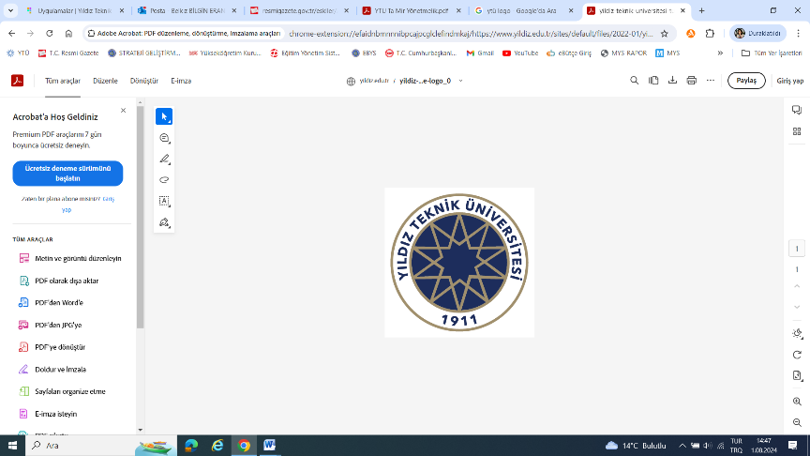
YILDIZ TEKNİK ÜNİVERSİTESİ
ÜNİVERSİTE TEMEL VE SEÇMELİ DERSLERİNİN DERS VE SINAV PROGRAMLARININ HAZIRLANMASI VE UYGULANMASINA İLİŞKİN USUL VE ESASLAR
(09.01.2025 günlü 2025/01-02 sayılı Senato kararı ile yürürlüğe girmiştir.)

BİRİNCİ BÖLÜM

Amaç, Kapsam, Dayanak, Tanımlar

Amaç
MADDE 1- (1) Bu usul ve esasların amacı Üniversite Temel ve Seçmeli Derslerine ilişkin ders ve sınav programlarının hazırlanması ve uygulanmasına ilişkin usul ve esasları belirlemektir.

Kapsam
MADDE 2 – (1) Bu usul ve esaslar, Üniversite Temel ve Seçmeli Derslerinin ders ve sınav programlarının hazırlanması ve uygulanmasına ilişkin usul ve esasları kapsar.

Dayanak
MADDE 3 – (1) Bu usul ve esaslar, 2547 sayılı Yükseköğretim Kanunu’nun 14. maddesine dayanılarak hazırlanmıştır.

Tanımlar
MADDE 4 – (1) Bu usul ve esaslarda geçen;

- Koordinatörlük: Merkezi Sınav Koordinatörlüğünü,
- Rektör: Yıldız Teknik Üniversitesi Rektörünü,
- Senato: Yıldız Teknik Üniversitesi Senatosunu,
- Temel Bilimler Dersleri: Fen Edebiyat Fakültesi Matematik, Fizik ve Kimya Bölümleri tarafından Üniversitenin ilgili bölümlerine verilen MAT, FIZ, KIM kodlu dersleri
- Üniversite Seçmeli Dersleri: USS grubundaki Üniversite Sosyal Seçmeli dersleri ile UMS grubundaki Üniversite Mesleki Seçmeli Derslerini
- Üniversite Temel Dersleri: Temel Bilimler Derslerini ve 2547-5/i Derslerini (Türk Dili Dersi, Atatürk İlkeleri ve İnkılap Tarihi Ders, Yabancı Dil Derslerini)
- Üniversite Temel ve Seçmeli Dersleri Komisyonu: Üniversite Temel ve Seçmeli Derslerinin ders ve sınav programlarını hazırlayan ve ilgili bölümlerin öğretim elemanları arasından, ilgili birimin yöneticisi tarafından görevlendirilen öğretim elemanlarından oluşan, başkanlığı Fen Edebiyat Fakültesi Eğitim Öğretim Dekan Yardımcısı tarafından yürütülen Komisyonu
ifade eder.

İKİNCİ BÖLÜM

Ders ve Sınav Programlarının Hazırlanması ve Uygulanması

Ders programlarının hazırlanması
MADDE 5 – (1) Üniversite Temel Derslerinin ders programları Üniversite Temel ve Seçmeli Dersleri Komisyonu tarafından ilgili akademik dönemin ders kayıt takvimine uygun olarak hazırlanarak bölümlere iletilir.
(2) Üniversite Seçmeli Derslerin ders programları dersi açan bölüm tarafından hazırlanır.
Sınav programlarının hazırlanması ve uygulanması
MADDE 6 - (1) Üniversite Temel Derslerinin ve Üniversite Seçmeli Derslerinin vize, mazeret, final, bütünleme, ek sınav ve mezuniyet sınavlarına ilişkin sınav programları ile sınavlarda görev alacak görevli sayısı Üniversite Temel ve Seçmeli Dersleri Komisyonu tarafından belirlenerek ilgili bölümlere ve Koordinatörlüğe iletilir.
(2) Hazırlanan sınav programlarının yürütülmesine ilişkin gerekli yazışma ve tedbirler Koordinatörlük tarafından yerine getirilir.
(3) Sınavların sağlıklı yürütülmesi açısından sınava ilişkin bilgiler Koordinatörlük tarafından Genel Sekreterlik, Destek Hizmetleri Müdürlüğü ve Koruma ve Güvenlik Müdürlüğüne bildirilir.
(4) Söz konusu sınavlarda görevlendirilmiş olmasına rağmen göreve gelmeyen öğretim elemanları hakkında tutanak tutulur ve düzenlenen tutanak gereği için Rektörlük adına Koordinatörlük tarafından ilgilinin görev yaptığı birime gönderilir.

ÜÇÜNCÜ BÖLÜM

Diğer Hükümler

Hüküm bulunmayan hususlar
MADDE 7 – (1) Bu usul ve esaslarda yer almayan hususlarda, YTÜ Ön Lisans ve Lisans Eğitim ve Öğretim Yönetmeliği, YTÜ Sınav Yönergesi ve diğer ilgili mevzuat hükümleri uygulanır.

DÖRDÜNCÜ BÖLÜM

Yürürlük ve Yürütme

Yürürlük
MADDE 8- (1) Bu usul ve esaslar, Senato tarafından kabul edildiği tarihte yürürlüğe girer.

Yürütme
MADDE 9 - (1) Bu usul ve esaslar, Rektör tarafından yürütülür.

